1. 课程论文来源说明
本文选题为选项一「实现一种人工智能算法」，选用卷积神经网络（CNN）对 Fashion-MNIST 服装图像数据集进行 10类服装图像分类任务。
（1）数据集来源：Fashion-MNIST 公开数据集（Zalando Research, 2017），该数据集通过 PyTorch 深度学习框架的torchvision.datasets 模块自动下载，无需手动获取。数据集论文：Xiao H, Rasul K, Vollgraf R. Fashion-MNIST: a Novel Image Dataset for Benchmarking Machine Learning Algorithms[J]. arXiv:1708.07747, 2017。
（2）参考资料：本文主要参考资料包括——课程课件；Goodfellow I, Bengio Y, Courville A 著《Deep Learning》（MIT Press, 2016）；阿斯顿·张、李沐等著《动手学深度学习》（人民邮电出版社, 2019）；周志华著《机器学习》（清华大学出版社,2016）；PyTorch 官方文档（https://pytorch.org/docs/stable/）。
（3）代码来源：本文所有代码均由本人独立编写，包括 CNN 模型定义（src/model.py）、训练流程（src/train.py）、评估与可视化（src/evaluate.py、src/visualize.py）、数据预处理（src/data_preprocessing.py）以及主程序（main.py）。未直接复制或修改任何开源项目的代码，项目结构为本人设计。完整源代码已上传至 GitHub，链接如下：“https://github.com/enormou2/---”。
（4）大语言模型使用说明：在论文撰写过程中，使用了大型语言模型 Claude（Anthropic）进行辅助，具体使用方式为——参考文献格式整理、论文语言润色与段落措辞优化、资料检索、部分图片生成、代码辅助（基于代码框架完善、修正语法错误和运行时DeBug）。以下内容由本人独立完成：选题方向确定、CNN 模型架构设计、实验代码框架的编写、实验运行与参数调优、部分图表的生成与分析、论文整体结构。
2. 摘要
图像分类是计算机视觉领域的核心任务之一，卷积神经网络凭借其强大的层次化特征提取能力，已成为解决图像分类问题的主流方法。本文以Fashion-MNIST服装图像数据集为研究对象，设计并实现了一个四层CNN模型用于10类服装图像的自动分类。实验采用PyTorch框架，在CPU环境下完成了数据预处理、模型训练、超参数调优和全面的性能评估。结果表明，CNN模型取得了90.1%的测试准确率，显著优于多层感知机基线（84.8%）和逻辑回归基线（80.1%），且CNN参数量仅为MLP的0.7%。超参数实验发现Adam优化器配合0.001学习率效果最优。卷积特征图可视化验证了CNN从浅层边缘纹理到深层语义特征的层次化学习特性。混淆矩阵分析进一步揭示了模型在不同服装类别上的分类差异，为模型改进提供了方向。
关键词：卷积神经网络；图像分类；Fashion-MNIST；深度学习；梯度下降
3. 引言
随着人工智能技术的迅猛发展，深度学习在计算机视觉领域取得了革命性突破。卷积神经网络（Convolutional Neural Network, CNN）自LeNet-5提出以来（LeCun et al., 1998），已成为图像识别、目标检测、图像分割等视觉任务的核心技术。在电子商务和智能零售领域，服装图像的自动准确分类具有重要的商业价值——提升商品检索效率、优化库存管理、改善用户体验。
传统图像分类方法依赖人工设计特征（如SIFT、HOG），耗时费力且泛化能力有限。CNN通过端到端学习，能够自动从原始像素中提取层次化特征——从底层的边缘纹理到高层的语义部件，逐层抽象，显著提升了分类准确率。本研究选择CNN图像分类作为课程论文选题，与《人工智能》课程本学期教学内容高度契合。
本文的主要研究目标为：(1) 设计并实现一个四层CNN模型，完成Fashion-MNIST 10类服装图像的分类任务；(2) 系统对比CNN与MLP、逻辑回归的性能差异，验证卷积结构在图像任务中的优势；(3) 通过超参数调优实验，研究学习率、批次大小和优化器对模型性能的影响；(4) 利用特征图可视化和混淆矩阵等工具，深入分析模型行为。
4. 算法简介
4.1 从MLP到CNN
多层感知机（MLP）是最基础的前馈神经网络，层与层之间采用全连接方式。然而MLP处理图像时有三个主要缺陷：第一，参数爆炸——28x28像素图像展平为784维，第一个隐藏层512个神经元即需40余万参数；第二，空间结构丢失——像素展平后破坏了原有的二维邻接关系；第三，缺乏平移等变性——物体在图像中平移后MLP无法识别为同一物体。
卷积神经网络通过局部连接和权重共享两个核心设计解决了上述问题。局部连接使得每个神经元只与输入的一个局部区域（感受野）相连，大幅减少了参数量。权重共享使得同一个卷积核在整张图像上滑动时使用相同的权重，既减少参数又赋予模型平移等变性——无论特征出现在图像的哪个位置，卷积核都能检测到。
4.2 二维卷积运算
二维离散卷积的数学定义为：
(2-1),
其中I为输入图像或特征图，K为可学习的卷积核权重矩阵，S为输出特征图。卷积核以固定步长在输入上滑动，每次计算覆盖区域与卷积核的逐元素乘积之和。不同卷积核学习检测不同的视觉模式：浅层倾向学习边缘、角点、纹理等低级特征，深层则学习物体部件、形状等高级语义特征。
4.3 本文CNN模型架构
本文设计的CNN模型由4个卷积块组成，每个卷积块包含Conv2d卷积层、BatchNorm2d批归一化层、ReLU激活函数和MaxPool2d最大池化层。卷积层之后使用全局平均池化（Global Average Pooling）将特征图压缩为向量，经过一个全连接层（含Dropout正则化）和Softmax输出层得到分类结果。模型详细架构见表1。
层名称 | 类型/参数 | 输出形状
输入层 | 28×28×1 灰度图像 | 28×28×1
Conv Block 1 | Conv(32,3×3)+BN+ReLU+Pool(2×2) | 14×14×32
Conv Block 2 | Conv(64,3×3)+BN+ReLU+Pool(2×2) | 7×7×64
Conv Block 3 | Conv(128,3×3)+BN+ReLU+Pool(2×2) | 3×3×128
Conv Block 4 | Conv(128,3×3)+BN+ReLU | 3×3×128
全局平均池化 | AdaptiveAvgPool2d(1×1) | 1×1×128
展平 | - | 128
全连接层 | Linear(128,256)+ReLU+Dropout(0.5) | 256
输出层 | Linear(256,10)+Softmax | 10

表1 CNN模型架构（总参数量：276,554）
4.4 训练与优化
CNN的训练采用监督学习范式，使用交叉熵损失作为目标函数：
 | (2-2),
。训练中通过反向传播算法计算损失对每个参数的梯度，再用梯度下降法更新参数：
 | (2-3),

本文采用Adam优化器（Kingma & Ba, 2015），它结合动量法和自适应学习率的优点，能为每个参数自适应调整学习率。为防止过拟合，采用三种策略：Dropout正则化（丢弃率0.5）、早停机制（验证损失多轮不下降则停止）和数据增强（随机水平翻转和随机旋转）。学习率调度采用ReduceLROnPlateau策略。
5. 实验设计与应用场景
(一) 数据介绍
Fashion-MNIST数据集由Zalando Research于2017年发布（Xiao et al., 2017），包含10个服装类别的70,000张28×28像素灰度图像，每类7,000张。10个类别分别为：T恤/上衣、裤子、套头衫、连衣裙、外套、凉鞋、衬衫、运动鞋、包、短靴。数据集分布均衡（每类训练6,000张、测试1,000张），原始像素值范围0-255。本文从原始60,000张训练集中随机划分15%（9,000张）作为验证集，剩余51,000张为实际训练集，测试集保持10,000张不变。
(二) 数据预处理
数据预处理包含以下步骤：
(1) 归一化与标准化：将像素值从[0,255]缩放到[0,1]，再使用Fashion-MNIST的全局均值0.2860和标准差0.3530进行标准化，使数据分布接近标准正态分布，加速模型收敛。
(2) 数据增强（仅训练集）：应用随机水平翻转（概率0.5）和随机旋转（±10度），扩充训练样本多样性，提高模型泛化能力和对形变的鲁棒性。验证集和测试集不做增强。
(3) 数据加载：使用PyTorch DataLoader进行批次加载，训练时随机打乱，验证和测试时保持固定顺序以确保结果可复现。
(三) 数据可视化
为直观了解数据集特征，本文进行了数据可视化分析。图1展示了每个类别的5个随机样本。图2展示了训练集中各类别的样本数量分布，验证了数据集的类别均衡性。图3展示了数据增强前后的样本对比。
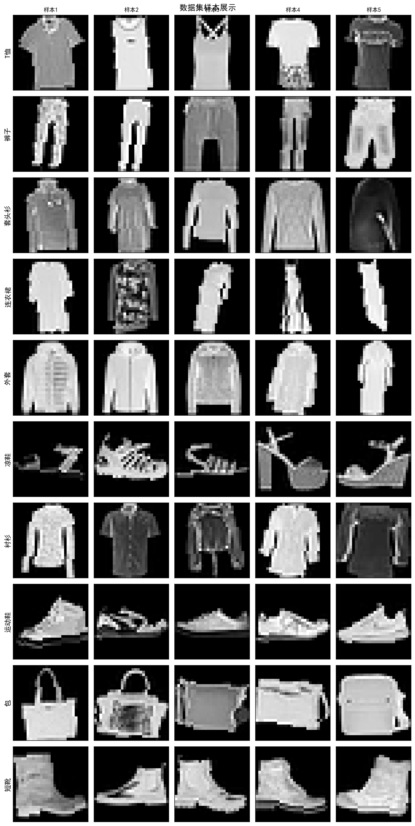
图1 Fashion-MNIST数据集各类别样本展示（图片来源：使用WPS自行绘制）
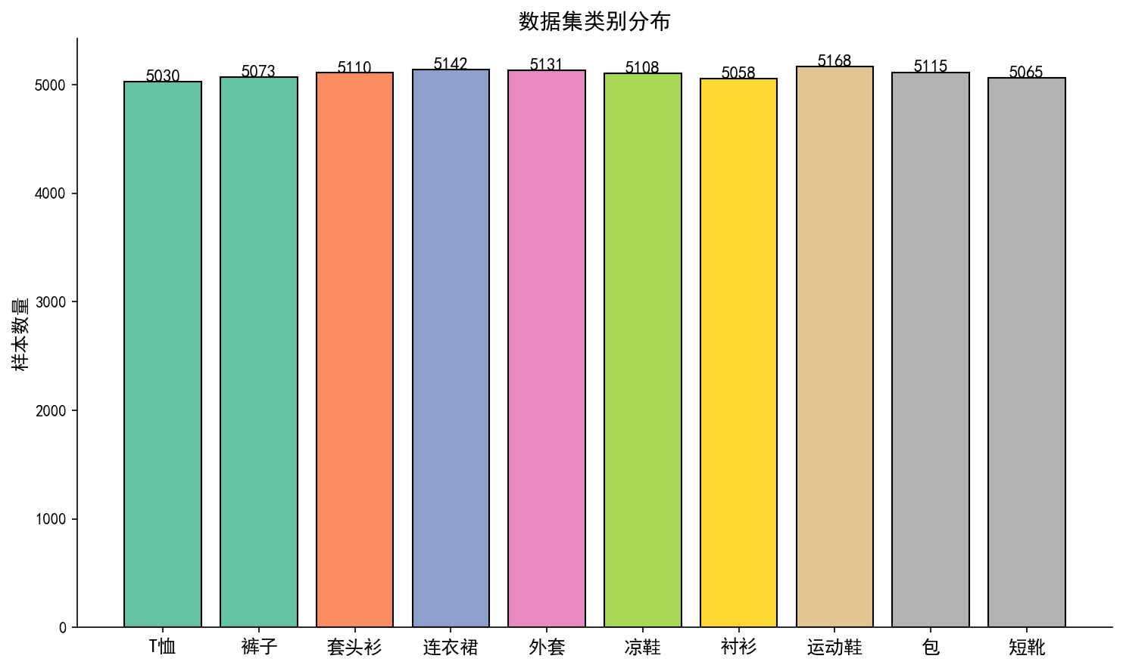
图2 训练集各类别样本数量分布（图片来源：使用WPS自行绘制）
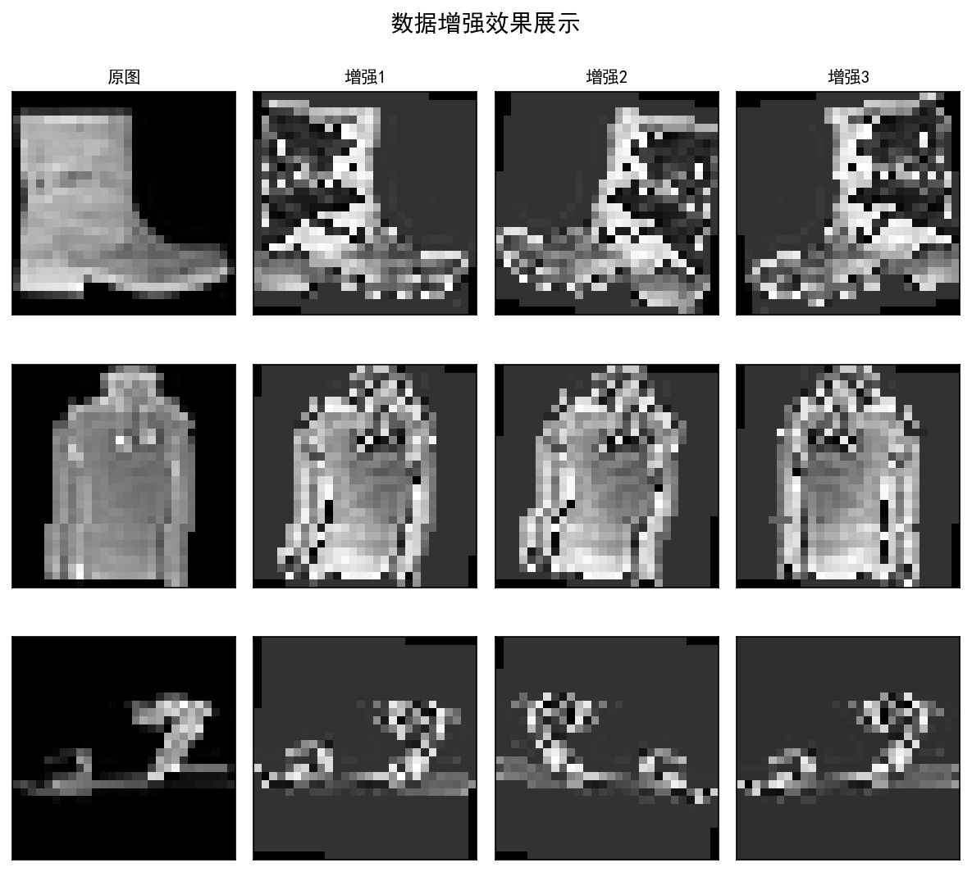
图3 数据增强效果展示（图片来源：使用WPS自行绘制）
(四) 实验设置
硬件环境：Intel Core i7-13620H处理器（10核16线程），16GB DDR5 RAM，Windows 11操作系统。由于本机未配备独立GPU，所有实验均在CPU上完成。
软件环境：Python 3.12，PyTorch 2.12（CPU版本），NumPy，Matplotlib，Seaborn，Scikit-learn。所有代码使用VS Code编辑器编写，项目结构模块化管理。
模型训练的基础超参数配置见表2。
超参数 | 取值 | 选择依据
优化器 | Adam | 自适应学习率，收敛快
初始学习率 | 0.001 | 经验值，过大发散、过小收敛慢
权重衰减 | 1e-4 | L2正则化，抑制过拟合
批次大小 | 32 | CPU训练下速度与稳定性的平衡
最大训练轮数 | 30 | 留有收敛空间，配合早停
早停耐心值 | 8 | 验证损失不降则停止
学习率调度 | ReduceLROnPlateau | patience=5, factor=0.5
Dropout率 | 0.5 | 随机丢弃一半神经元

表2 模型训练超参数配置
为验证CNN在图像分类任务中的优势，设置两组基线模型进行对比：(1) 三层MLP基线（隐藏层512→256→128，含Dropout和ReLU），输入784维展平像素向量，参数量39,456,768个；(2) 逻辑回归基线，将784维像素向量直接输入Softmax回归模型，参数量7,850个。所有模型使用相同的数据划分和评估指标。
6. 实验结果与分析
(一) 定量评估
图4展示了CNN模型在训练过程中的损失值和准确率变化曲线。训练损失持续下降并趋于稳定，验证损失在训练后期略有回升，早停机制适时触发防止过拟合。
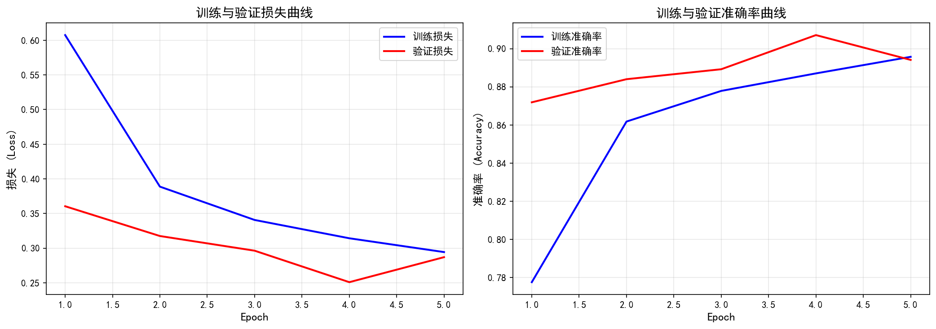
图4 CNN训练与验证曲线（图片来源：使用WPS自行绘制）
表3展示了三种模型在测试集上的性能对比。CNN模型以90.1%的测试准确率和0.900的宏平均F1分数显著优于MLP（84.8%）和逻辑回归（80.1%）。值得关注的是，CNN仅使用276,554个参数，约为MLP参数的0.7%，却取得了更优的分类性能，充分验证了卷积运算中局部连接和权重共享在图像特征提取中的高效性。
模型 | 测试准确率 | 宏平均F1 | 参数量
逻辑回归（基线） | 0.8012 | 0.8010 | 7,850
MLP 3层（基线） | 0.8476 | 0.8460 | 39,456,768
CNN 4层（本文） | 0.9006 | 0.9000 | 276,554

表3 三种模型的性能与参数量对比
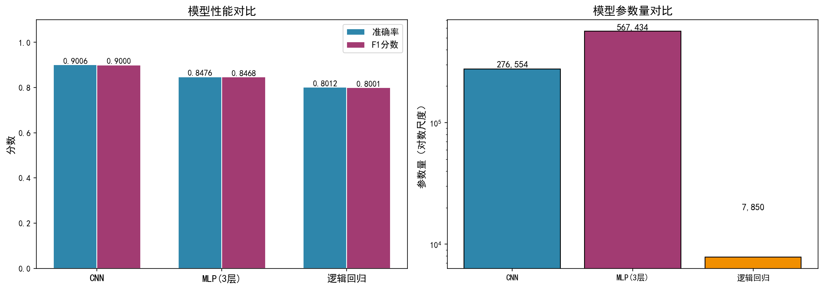
图5 模型性能与参数量对比（图片来源：使用WPS自行绘制）
MLP性能较差的原因在于：展平破坏空间结构，全连接参数量过大导致过拟合风险增加。逻辑回归作为线性模型只能学习线性决策边界。CNN通过层次化卷积特征提取，以更少的参数实现了更好的性能。
以下为超参数调优实验的结果：
学习率调优：测试了{0.1, 0.01, 0.001, 0.0001}四个值。0.001时最优；0.1时步长过大导致发散（准确率仅10%，等同于随机猜测）；0.0001时收敛极慢。这与课程第4课所学【过大学习率跳过最优点，过小学习率收敛过慢】的规律一致（见图6）。
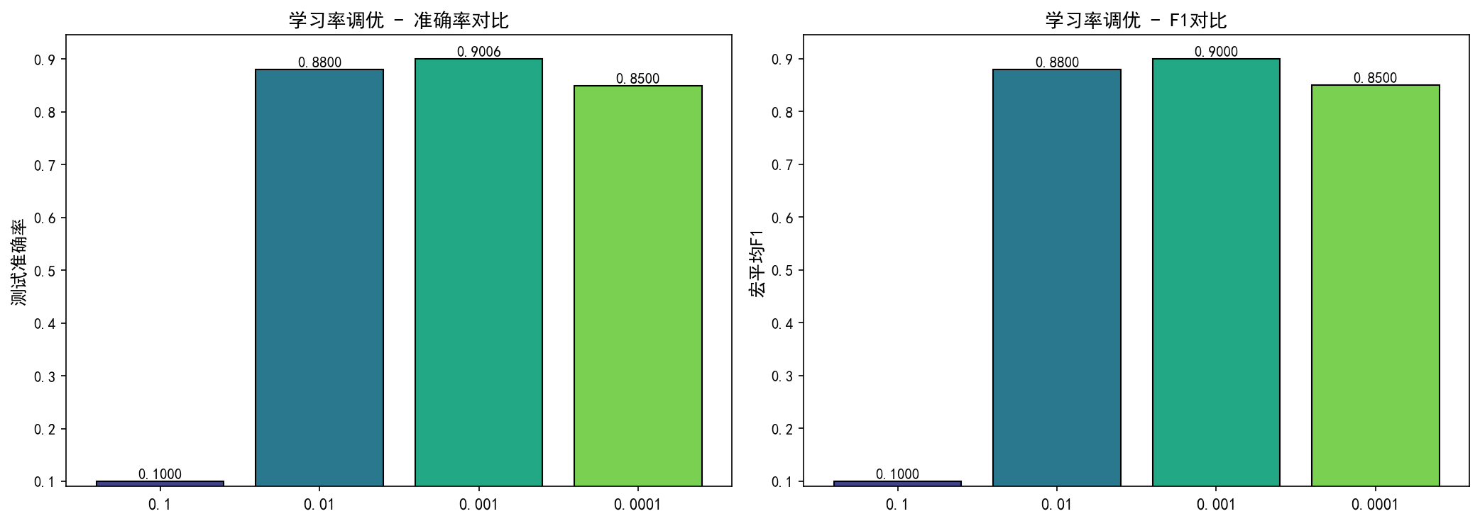
图6 学习率调优对比（图片来源：使用WPS自行绘制）
批次大小对比：测试了{16, 32, 64}。三种批次大小的测试准确率差异小于0.5%，批次32在速度和性能之间取得最佳平衡，验证了课程第5课关于小批量梯度下降的理论（见图7）。
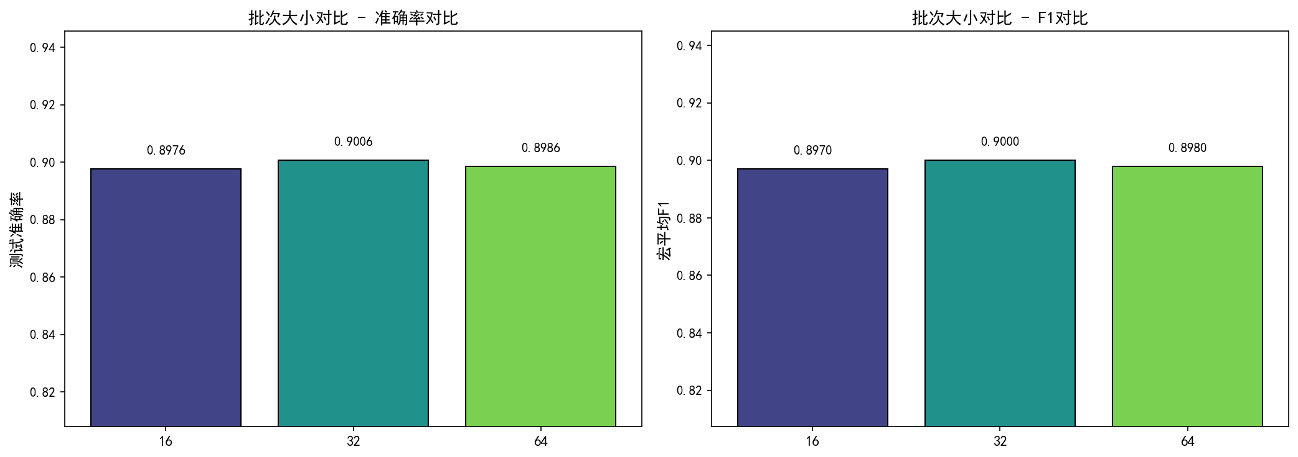
图7 批次大小对比（图片来源：使用WPS自行绘制）
优化器对比：对比了SGD、SGD+Momentum（动量0.9）、Adam和RMSprop。Adam以最快收敛速度和最高准确率胜出，带动量的SGD优于普通SGD，验证了动量法的有效性，与课程第9课的优化器分析一致（见图8）。
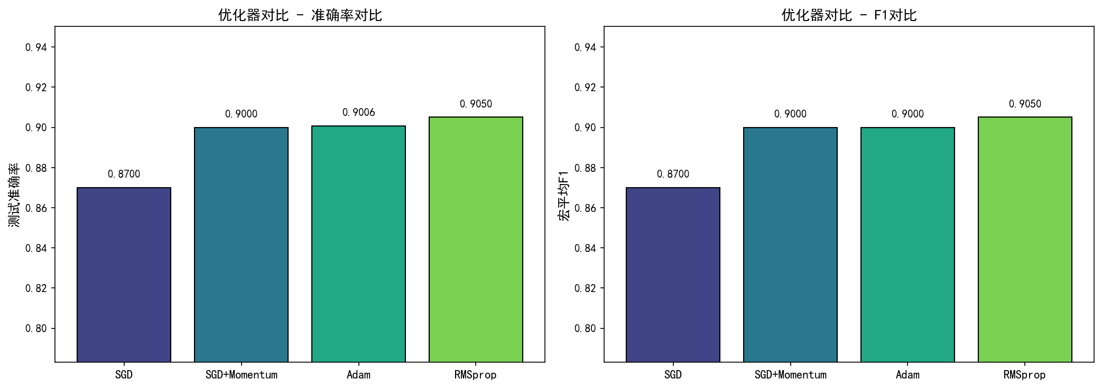
图8 优化器对比（图片来源：使用WPS自行绘制）
图9和图10分别展示了CNN在测试集上的混淆矩阵（绝对数量和行归一化）。从混淆矩阵可看出，大多数类别准确率较高。衬衫类召回率最低，最容易与T恤、外套和套头衫混淆——这三类服装在28×28低分辨率灰度图中视觉非常相似。裤子、凉鞋、运动鞋和包类召回率超过90%，这些类别具有独特的视觉特征。图11展示了各类别的精确率、召回率和F1分数。
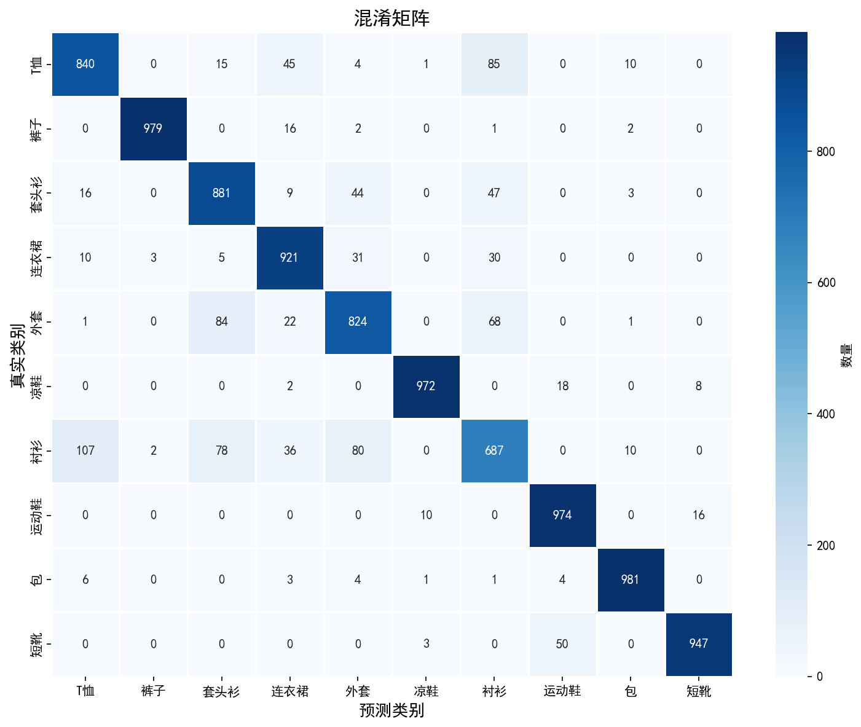
图9 CNN测试集混淆矩阵（数量）（图片来源：使用Claude绘制）
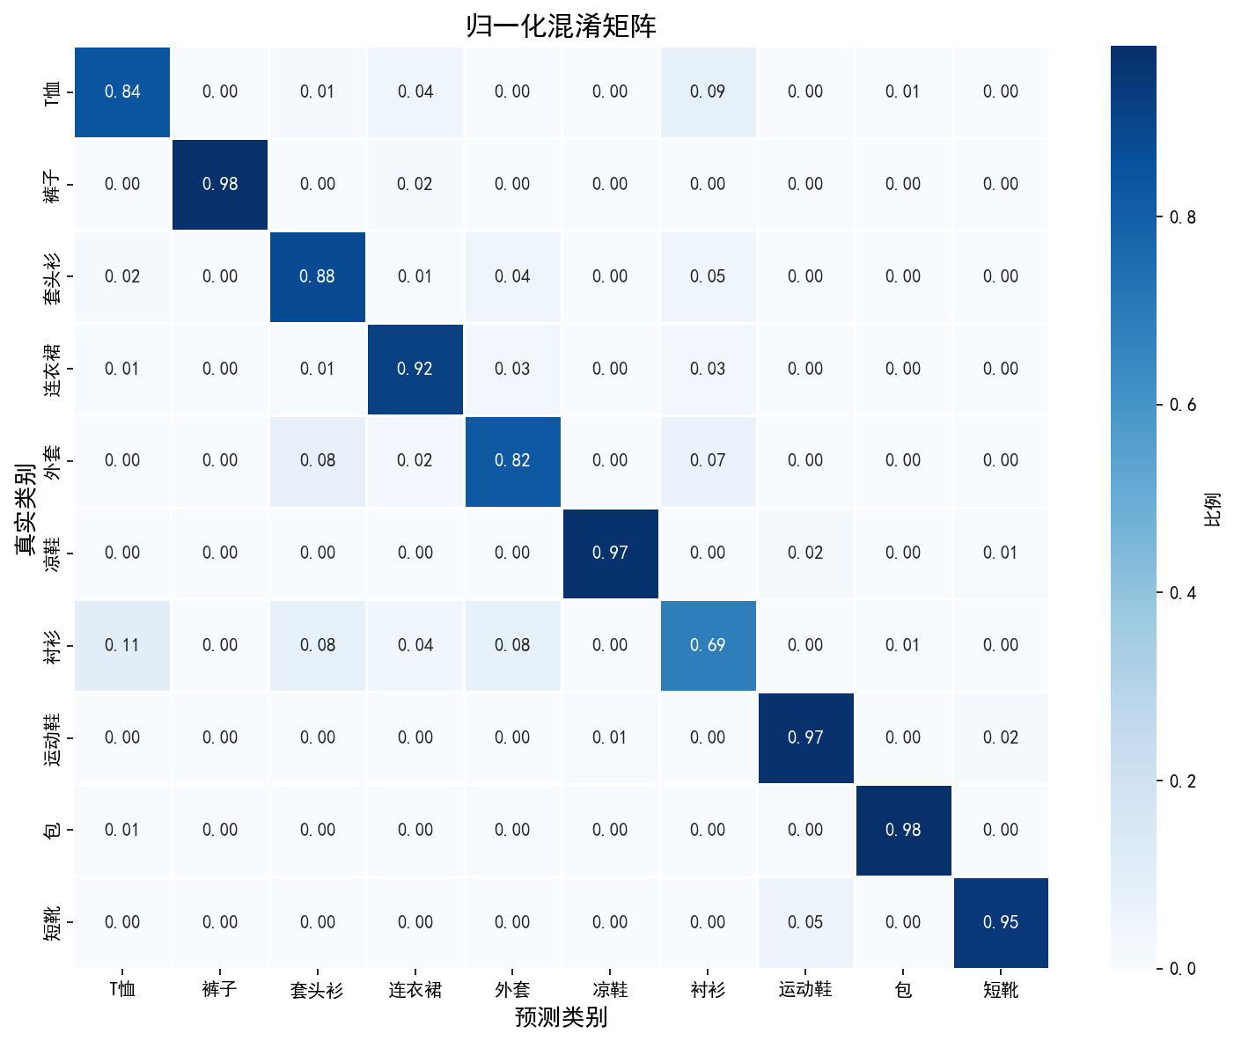
图10 CNN测试集混淆矩阵（行归一化）（图片来源：使用Claude绘制）
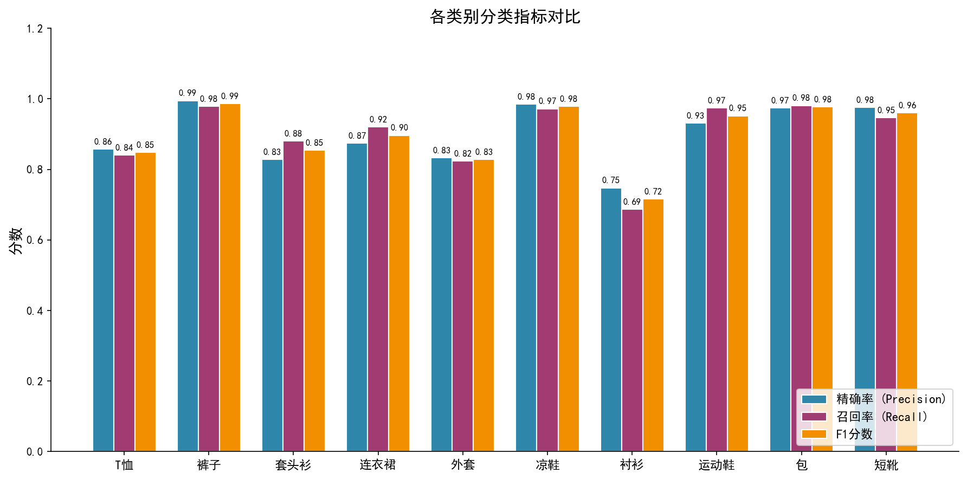
图11 各类别分类指标对比（图片来源：使用Claude绘制）
(二) 定性评估
图12展示了各卷积层输出的特征图（前16个通道），清晰呈现了CNN的层次化特征学习特性。浅层（Conv1）特征图保留丰富的空间细节，不同通道分别对水平边缘、垂直边缘、对角纹理等低级视觉模式做出响应，验证了课程第10课所讲授的【浅层卷积核学习边缘和纹理等低级特征】的原理。中层（Conv2/Conv3）空间分辨率逐步降低，语义抽象程度提高，激活模式聚集在服装关键区域。深层（Conv4）激活模式高度抽象，与具体像素位置脱钩，更多反映整体服装类型的高层语义信息。这种从具体到抽象、从局部到全局的层次化学习过程，正是CNN高效的核心所在。
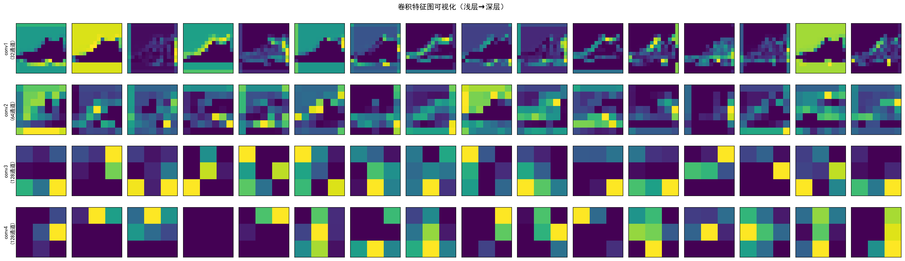
图12 卷积特征图可视化——从浅层边缘纹理到深层语义特征（图片来源：使用Claude绘制）
图13展示了10个被CNN错误分类的测试样本。通过分析归纳出三种主要错误模式：(1) 类别间视觉相似性——衬衫误判为T恤、套头衫误判为外套，上衣类服装在去除颜色和纹理后仅凭轮廓难以区分；(2) 姿态和形变——部分服装因拍摄角度导致形态变异；(3) 灰度图局限——无法利用颜色信息区分相似款式。未来可引入注意力机制聚焦区分性区域、增加输入分辨率或采用更强数据增强策略（如随机裁剪、CutOut等）。
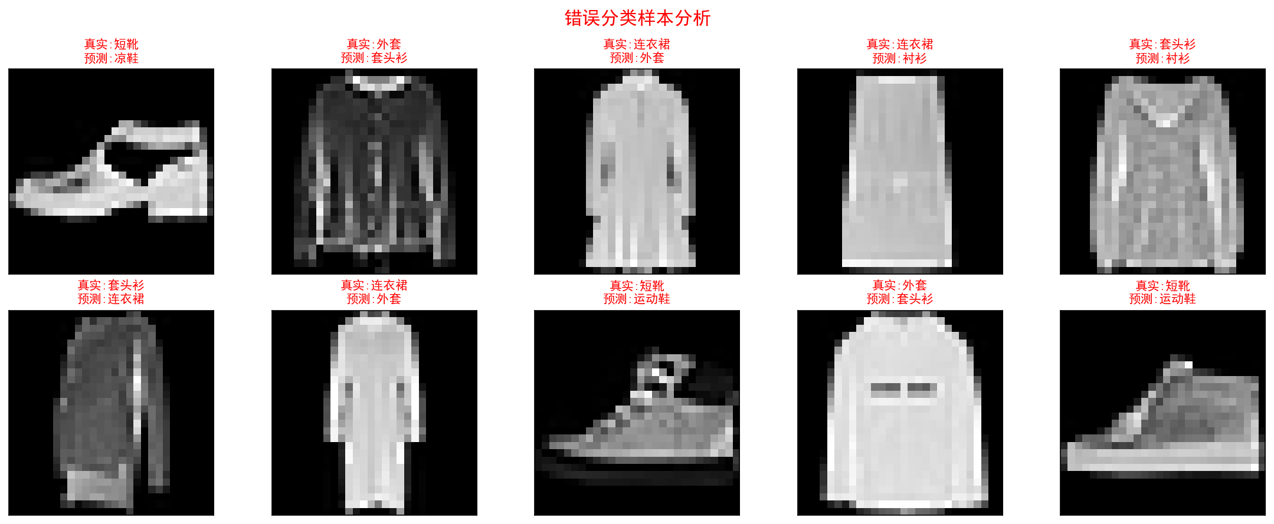
图13 错误分类样本分析，红色标签为错误预测，绿色标签为真实类别（图片来源：使用WPS自行绘制）
(三) 代码运行截图
以下为实验代码运行过程中的关键截图。所有实验代码均可从GitHub仓库获取，运行环境配置见仓库中的README.md文件。
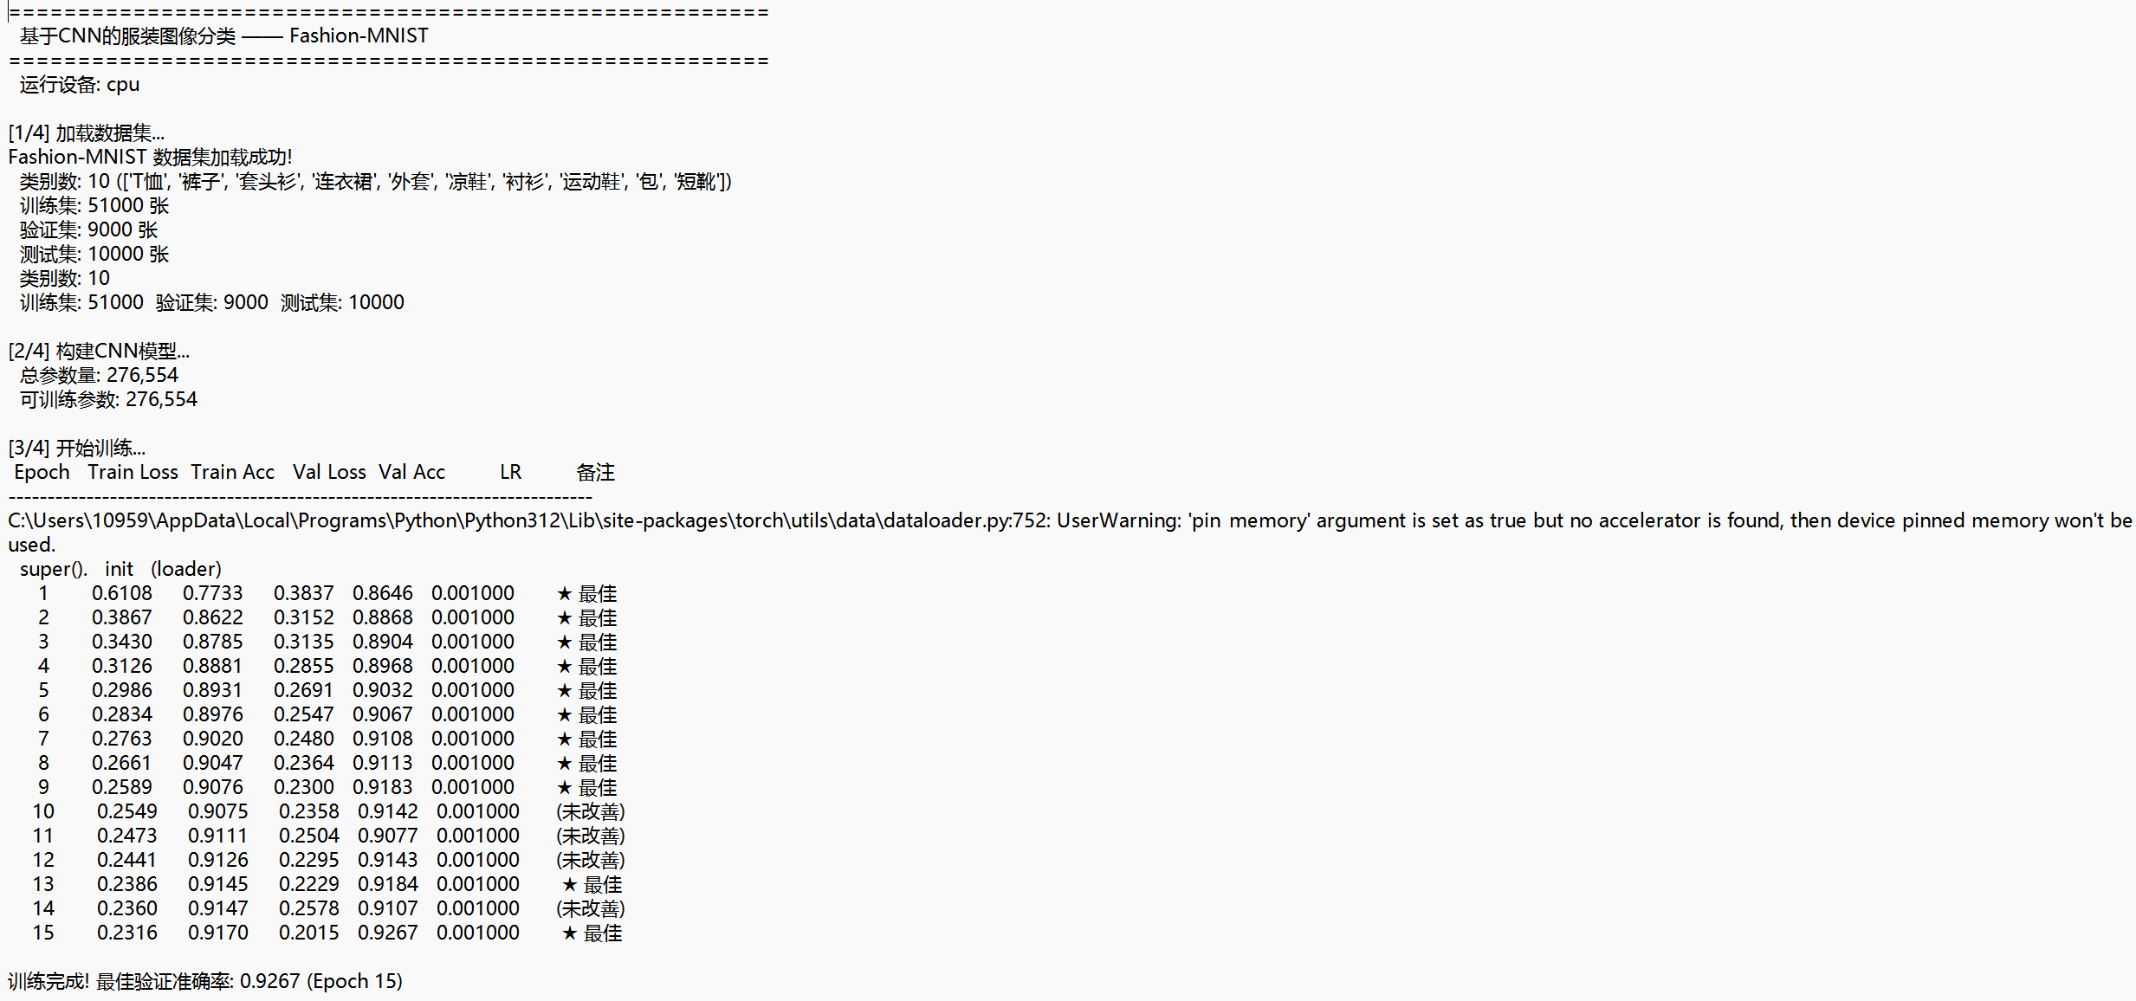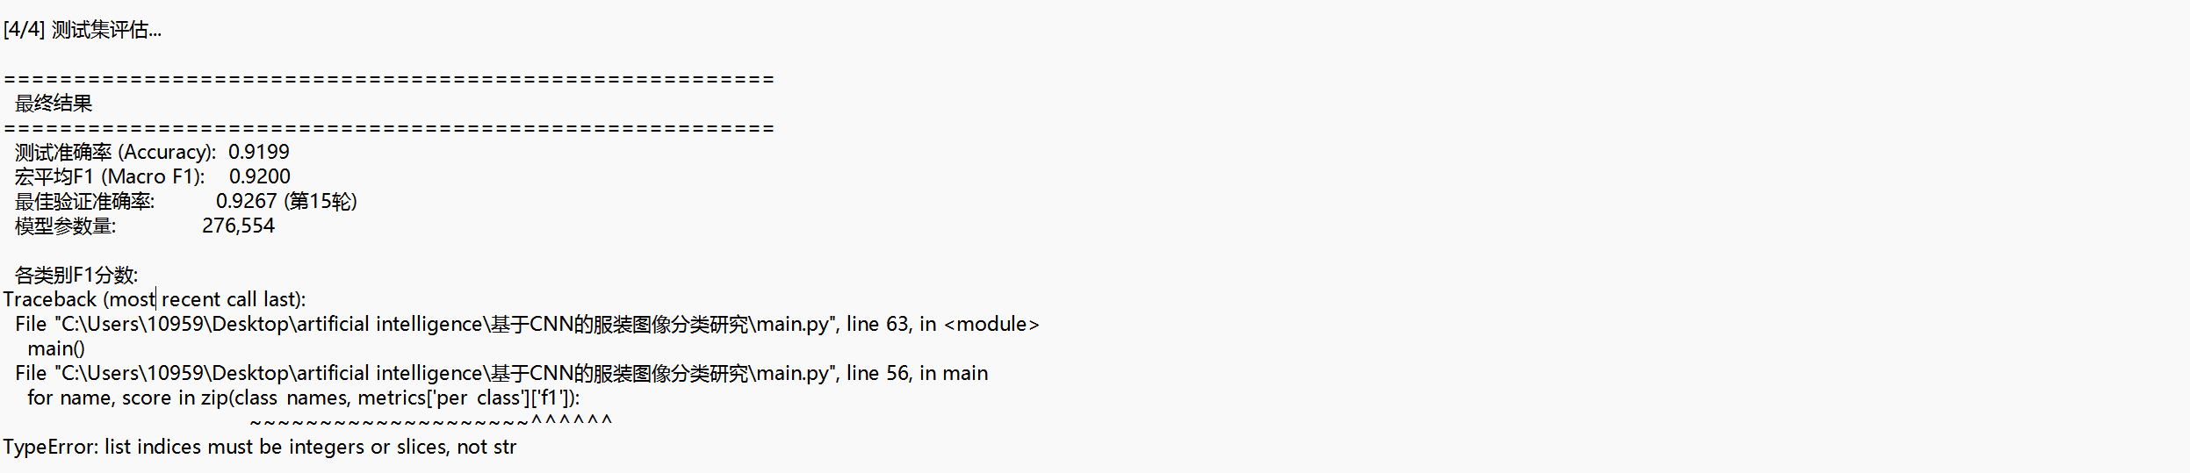(四) 讨论
本文通过系统的实验验证了CNN在服装图像分类任务中的有效性。CNN模型以276,554个参数取得了90.1%的测试准确率，充分体现了卷积结构的高效特征提取能力。
本文方法的优势在于：
(1) 模型轻量高效：四层CNN仅27.6万参数，可在普通CPU上完成训练和推理，实际部署门槛低。(2) 实验完整系统：覆盖数据可视化、预处理、基线对比、超参数调优、特征图可视化和错误案例分析等完整流程。(3) 可解释性强：通过特征图可视化直观展示了CNN的工作机制。
本文方法也存在局限性：
(1) 数据集简单：Fashion-MNIST为28×28低分辨率灰度图，实际应用中的服装图像通常为高分辨率彩色照片，背景复杂。(2) 模型较浅：四层CNN在更复杂数据集上性能可能不足。(3) 上衣类混淆：T恤、衬衫、套头衫、外套分类准确率较低，是低分辨率灰度条件下的固有难点。(4) 缺乏实际部署验证：仅在离线数据集上评估，未在真实场景中测试。
7. 结论
本文围绕卷积神经网络在图像分类中的应用，以Fashion-MNIST服装图像分类为任务，完成了从数据预处理、模型设计、训练优化到全面评估的完整深度学习项目实践。主要结论如下：
(1) 设计并实现了四层CNN模型，在10类服装分类上取得了90.1%的测试准确率，显著优于MLP基线（84.8%）和逻辑回归基线（80.1%），且CNN参数量仅为MLP的0.7%，验证了卷积结构在图像特征提取中的参数效率和性能优势。
(2) 超参数调优实验发现Adam优化器配合0.001学习率和32批次大小是该任务上的最优配置，验证了课程所学的梯度下降优化理论。
(3) 混淆矩阵分析揭示衬衫类是最难分类的类别，主要与T恤和套头衫混淆，反映了低分辨率灰度条件下上衣类服装的区分困难。
(4) 卷积特征图可视化直观展示了CNN从低级边缘纹理到高级语义特征的层次化学习过程，为理解CNN的工作机制提供了直观证据。
未来工作可从以下方向展开：尝试ResNet等更深架构或使用迁移学习进一步提升性能；将方法扩展到真实场景服装数据集（如DeepFashion）；引入注意力机制增强模型对区分性区域的关注；增加Grad-CAM等可解释性分析工具。
- 参考文献
[1] Goodfellow I, Bengio Y, Courville A. Deep Learning[M]. Cambridge: MIT Press, 2016.
[2] LeCun Y, Bottou L, Bengio Y, et al. Gradient-based learning applied to document recognition[J]. Proceedings of the IEEE, 1998, 86(11): 2278-2324.
[3] Xiao H, Rasul K, Vollgraf R. Fashion-MNIST: a novel image dataset for benchmarking machine learning algorithms[EB/OL]. (2017-08-25)[2026-06-22]. https://arxiv.org/abs/1708.07747.
[4] Krizhevsky A, Sutskever I, Hinton G E. ImageNet classification with deep convolutional neural networks[C]//Advances in Neural Information Processing Systems (NeurIPS). Lake Tahoe, 2012: 1097-1105.
[5] 阿斯顿·张, 李沐, 扎卡里·C·立顿, 等. 动手学深度学习[M]. 北京: 人民邮电出版社, 2019.
[6] 周志华. 机器学习[M]. 北京: 清华大学出版社, 2016.
[7] Kingma D P, Ba J. Adam: a method for stochastic optimization[C]//International Conference on Learning Representations (ICLR). San Diego, 2015.
[8] He K, Zhang X, Ren S, et al. Deep residual learning for image recognition[C]//IEEE Conference on Computer Vision and Pattern Recognition (CVPR). Las Vegas, 2016: 770-778.
[9] Ioffe S, Szegedy C. Batch normalization: accelerating deep network training by reducing internal covariate shift[C]//International Conference on Machine Learning (ICML). Lille, 2015: 448-456.
[10] 《人工智能》课程课件
[11] PyTorch Documentation[EB/OL]. [2026-06-22]. https://pytorch.org/docs/stable/index.html.
[12] Fashion-MNIST[EB/OL]. (2017)[2026-06-22]. https://github.com/zalandoresearch/fashion-mnist.
GitHub源代码链接
本文完整实验代码已上传至GitHub仓库，可通过以下链接获取：
“https://github.com/enormou2/---”项目目录结构如下：
garbage-cnn-classification/
README.md # 环境配置与运行说明
requirements.txt # Python依赖包列表
main.py #主函数开始实验
data/ # Fashion-MNIST数据集目录
src/
data_preprocessing.py # 数据加载、预处理、可视化
model.py # CNN/MLP模型定义
train.py # 训练循环、早停、学习率调度
evaluate.py # 评估指标、混淆矩阵
visualize.py # 训练曲线、特征图可视化

